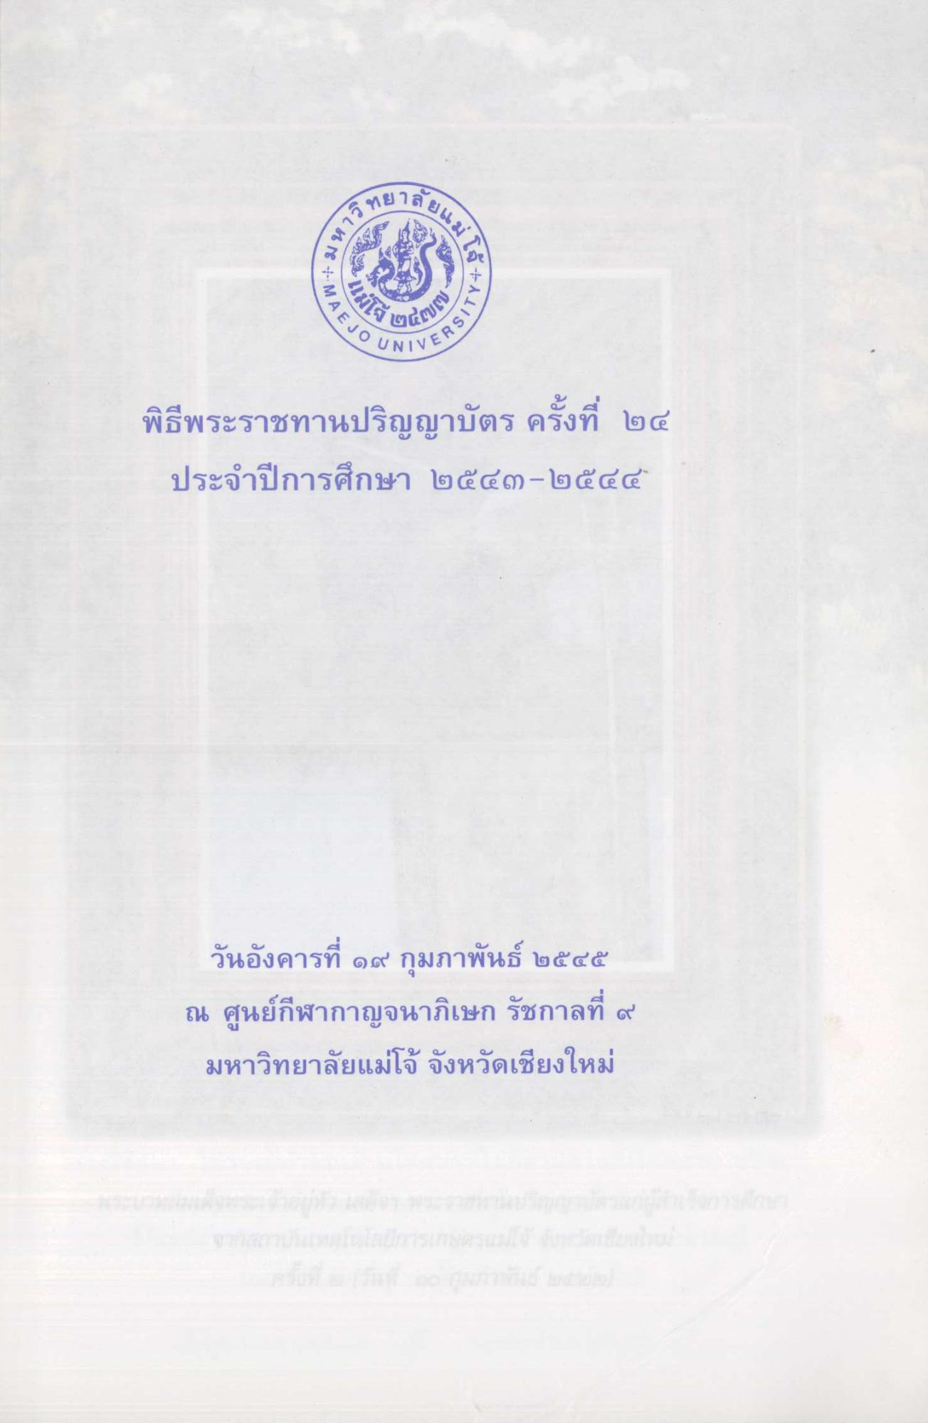
ยา
๕ยแม่
CN
TY”ะ
MA
III
CJO
ERSITY
UNI
พิธีพระราชทานปริญญาบัตร ครั้งที่ 24
ประจําปีการศึกษา 2543 - 2544 วันอังคารที่ 19 กุมภาพันธ์ 2545 ณ ศูนย์กีฬากาญจนาภิเษก รัชกาลที่ 9 มหาวิทยาลัยแม่โจ้ จังหวัดเชียงใหม่

